整体结构提示：
网页以纵向滑动浏览形式呈现，大体上分为五幕，故事上的脉络是：个人对个人的思念→群体对个人的追念→群体对群体的悼念→回到个人，如何面对死亡。
而意义上的脉络则是：私人思念→公共悼念→集体记忆→自我反思→意义生产。

事实上，我想要传达出的核心观念在于死亡和记忆（故事）的共生关系：“在死的那一刻，不仅一个人的知识和智慧，而且他全部的真实生活——而这正是构成故事的材料，才首次呈现出可传达的形式。”不仅仅是死后，而且在生与死之间，两者的张力随着彼此的靠近而放大。我们可以想象下著名的走马灯，在那一刹那，一个人的一生被凝缩起来，如同绽放的烟花一般，既达到了最高点，也抵达了自己的极限，它出现的那一秒就是整个世界退隐的瞬间。
迈过哀伤，重要的是铭记。“首先是善良，然后是正直，最后，彼此永不相忘”最好的悼念在于，永远记住逝者的故事。

故事线具体设计：
一、开篇-以寻梦环游记作为引子
【请在网页开头使用寻梦环游记风格的配色和字体，整体应为紫色和橙黄色，可以将寻梦环游记的海报作为英雄横幅区域，请参考下图】

【标题】当我们谈论死亡
【英文标题】When we talk about death

67岁的景军是清华大学社会学系的教授。过去5年，他和团队走访了全国各地多家医院、临终关怀机构、养老院，通过对逝者家属、朋友和医务人员的采访，收集了364份重症患者的临终叙事。
“做临终叙事研究的这几年，经常有人会和我说，景军，你都这岁数了，研究这个话题不晦气吗？从这样的问题里，不难看出，我们关于死亡是有一套话语禁忌的，很多人认为，公开谈论死亡是不吉利的。
到2022年，我想，我也做了这么多年的死亡研究，也许可以从里头创造出来一门相关话题的社会学课程。最初我就是抱着试一试的心态，发现同学们的基本反应还是挺好的。开放选课后，很快就满了，那至少说明，有一部分学生是想知道一个社会学家会怎么去谈论死亡。但一个学期上下来后，我发现这门课最大的困难是无法展开讨论。如果我讲别的社会学问题，学生可以漫无边际地跟我讨论；我开健康社会学，很多人会就健康问题跟我讨论，但有关死亡的讨论特别困难。”

景军教授的话反映出一种广泛存在的死亡禁忌，人类普遍害怕死亡，因为它意味着消失和不可逆的分离。
但在另一些文化里，死亡并不只意味着结束，也意味着被重新讲述。

墨西哥作家帕斯在《孤独的迷宫》中写道：
“对于纽约、巴黎或是伦敦人来说，死亡是他们绝不会提起的，因为这个词会灼伤他们的嘴唇。然而墨西哥人，恰恰相反，他们接近死亡，调侃死亡、爱抚死亡、与死亡同寝、庆祝死亡，死亡是墨西哥人最钟爱的玩具之一，是墨西哥人永恒的爱。”
（Para el habitante de Nueva York, París o Londres, la muerte es la palabra que jamás se pronuncia porque quema los labios. El mexicano, en cambio, la frecuenta, la burla, la acaricia, duerme con ella, la festeja, es uno de sus juguetes favoritos y su amor más permanente.是否需要加入原文请看设计时的效果）

取材于墨西哥亡灵节的《寻梦环游记》成为了这段话最好的注解，这部温情的电影让我们在对幽暗冥界的恐惧和对生离死别的忌讳之外，看到了另一种态度——接纳与铭记死亡，在白驹过隙的生活中看见永恒的爱。电影所传达的“遗忘是真正的死亡”在观众群体中引发了强烈的共鸣。而近年来的调查也显示出一个新的趋势——人们越来越愿意谈论关于死亡的话题，而不再将其视为一种需要避讳的禁忌。

【数据可视化展示】
【板块一 英国的调查：给孩子的死亡教育应该开始于什么年纪？】
【建议文字说明在鼠标悬浮在对应图像上时才显示，尽量让画面精简一些，避免过多非叙事性文本。可视化形式不一定采用下图的柱状图】
在所有受调查者中，过半人认为在孩子12岁以前就应该开始死亡教育，年轻群体则持更开放的态度，16-24岁人群中，这一比例达到了65%。
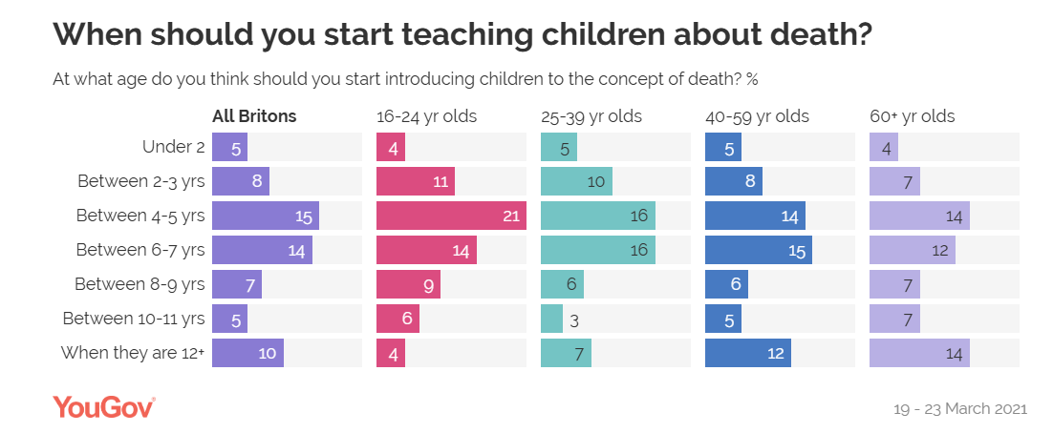
数据来源：YouGov死亡研究（2021）
https://yougov.com/en-gb/articles/37385-yougov-death-study-perception-and-impact-death

【板块二 香港的调查：是否愿意谈论生死】
浸信会爱群社会服务处于2022年6月24日至7月22日期间进行了“香港市民对生死看法调查”，通过网络问卷方式成功访问了1,177位不同年龄层的香港市民，其中女性67.8%（791人）男性31.7%（370人），调查发现，高达66.6%（780人）的受访者表示“愿意和别人谈及与生死相关的想法和事情”，其中超过两成（21.7%）属于29岁或以下的年轻群体。
【这一部分数据简单，但与中国的情况联系相对紧密，所以可能要想办法呈现得更美观，不能显得太单薄】

【板块三 新加坡的调查：如何谈论生死】
新加坡Hospice Council 2025年发布的Death Literacy Index研究纳入了1,087份有效样本，数据显示，61.1% 的人觉得自己能和亲密朋友谈论生死话题；55.3%的人愿意向医生寻求支持。接受度最低的情况是和刚经历丧亲的人谈论这一话题。

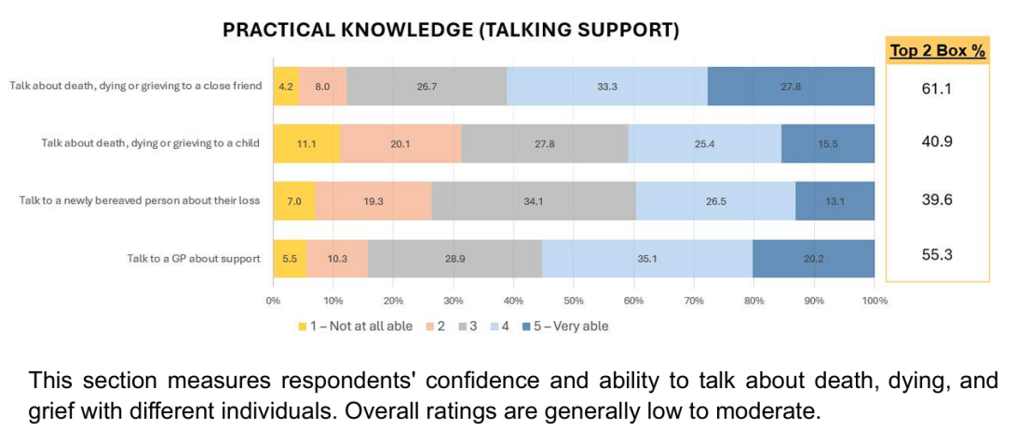

从对死亡的逃避与缄默中挣脱，越来越多的人们开始感受思念，用自己的方式去纪念、讲述、继续连接。

死亡不是一个我们能够解决的问题，真正的问题不是“我们会不会死”，而是“我们会以什么方式被记住”——关于故事、记忆，以及“重返生命”。当我们谈论死亡，我们不仅仅要谈论死亡本身，更要讨论人们如何面对死亡之后的空缺，并把这空缺转化为记忆。

【小标题】PART1 思念-TA的故事
当死亡能够被谈论，思念便获得语言。

【思念起于何处】
今年4月，新世相公众号发布了一次征集，邀请所有人在评论区分享，在什么样的时刻会想起离开的人。公众号收集到1014条留言，也是1014次思念。
这些真挚的文字表明，想起一个人，不是只有在清明。往往在许多不经意的时刻。

【可互动的文本可视化：用户可以点击物品，展开为物品背后具体的故事】
【一个小盒子】@Skylar：他是我的同事，大学毕业之后，我和他一起共事了 15 年。 他在 2024 年的那个夏天意外离开了。他曾经工作的办公室在我的办公室旁边，现在已经换了主人。他走了之后，我们去给他收拾物品，我拿走了一个他每天点香的小盒子，放在我的办公室里。
我偶尔工作时会想起他，想着要是他，会如何处理这件事。他刚离开时，我不时会用那个小盒子点一盘香，后来也慢慢忘却了。同事们在日常的工作中也不再提起他了。时间真的可以消磨许多东西，一个人的消亡，也仿佛更容易被遗忘。但我不想这么快忘记，因为我觉得和他认识的这15年，是值得被记住的。
【一件羊毛衫】@二萌：我在冬天会想起奶奶，特别是在穿上一件羊毛打底衫的时候。小时候父母外出务工，我跟着奶奶一起生活，那时候家庭条件不太好，穿的衣服很多都是别人送的。有一年姑姑回家，送了奶奶一件牌子的羊毛打底衫，她转头就拿给了我，说自己穿不下。那件打底衫特别柔软，质量很好，我到现在偶尔还会拿出来穿，虽然起球变形了，但是穿在身上非常温暖，就像奶奶紧紧地抱着我。
【一颗拐枣】@大维：每次看见拐枣时都会想起我的姑婆，她是我妈妈的姑姑，五年前因为癌症离开了。姑婆和我们家隔了一条街，小时候父母出去干活我就经常待在姑婆家。
夏天，姑婆家会有大叔叔从新疆寄回来的好吃的哈密瓜，秋天，姑婆会把摘下的柿子做成美味的柿子饼，到了冬天就是拐枣了。和姑婆家院子背对背的那户人家墙边有一棵很大的拐枣树，树枝有一半都在姑婆家院子上空。每年到了冬天霜冻之后，拐枣变甜了，姑婆都会摘下一把拐枣给我们吃。记忆中拐枣顶上的籽总是很碍事，但是果柄经过霜打又是难得的甜。
长大之后，我也只是每次回家的时候，去姑婆家遛一圈看看她，又或者是还没等我去看，她就已经提着个鼓鼓囊囊的袋子进了我家。那袋子里有时是大叔叔从新疆寄回来的巴旦木，有时是一把家门口种的蒜苗，到冬天的时候就经常是一大把曲里拐弯的拐枣，她知道我爱吃。她生病去世后的一年冬天，我先生下班回家带回来一小把拐枣。我一下子就想到了她。
【为使布局美观，可以再根据需要增加物品和故事，原文链接为https://mp.weixin.qq.com/s/lMgH8kF1-WjC9zgJQm7XgA?scene=1&click_id=1056519325】

【思念说与何人】
每天约有15万人死去，但是大多数的死亡悄无声息。名人那巍峨纪念碑的阴影之下，隐没着无数缄默的亡灵。
逝去众生唯在生者的讲述中重返世间，复而变得鲜活如故。本雅明在《讲故事的人》里不无伤感地说：“死亡曾经是一个人一生中的一个公开过程，而且还是一个谕导生者的过程。不妨想想中世纪的绘画作品所表现的死亡场面：临终者的睡榻变成了国王的宝座，房屋门户敞开，人们纷纷拥入，趋前晋谒。进入现代以后，死亡被越来越远地赶出了生者的感觉世界。”
人们对逝者的哀思该对何人说与？要如何把退隐之人召回公共世界？网络社交媒体提供了一个新的可能的空间。

小时候有个叔叔开烧鸡公店，他自己就是厨师也很喜欢做饭，请我吃了很多很多顿烧鸡公，时至今日仍旧是我吃过最好吃的烧鸡公，不知从何时起这个叔叔从我的生活里消失了，最近他老婆来我家做客，我说起很难忘他做的美食，问“现在店开在哪里呢？”阿姨笑得前仰后合，说她老公已经去世很多年了，没想到还有馋鬼记得，她说叔叔这样不起眼的人活这一辈子竟然能叫别人记住，下次烧纸会替我告诉他。

这是微博账号@腐爛的你听得见吗中浏览量最高的帖子之一，尽管只是一个简单的故事，却获得了众多用户的共鸣。没有宏大的告别，没有戏剧化的遗言，甚至连“怀念”本身都显得有些偶然。可或许正是这种偶然，让许多人在其中辨认出了自己的生活经验。
原来一个人被记住，未必因为他曾经多么耀眼，也可能只是因为他做过一道很好吃的菜，在某个孩子的味觉里留下了长久的位置。死亡带走了人，却没有完全带走他曾给予过世界的东西。一种味道、一句话、一个习惯，都可能成为后来者重新想起他的入口。
一种私人化的体验，借由这个故事的讲述，变为公共记忆。
账号中的投稿故事多种多样，邻人并不常常作为故事的主角，亲人仍是人们遥寄哀思的最主要对象，对宠物的思念也占据其中重要且特别的一部分。
【可视化一：对象频率 此处可视化仅供初步展示，具体网页呈现形式恐需优化，考虑采用词云图等其他图形，可适当加入动态效果。分析后的数据在压缩包内】

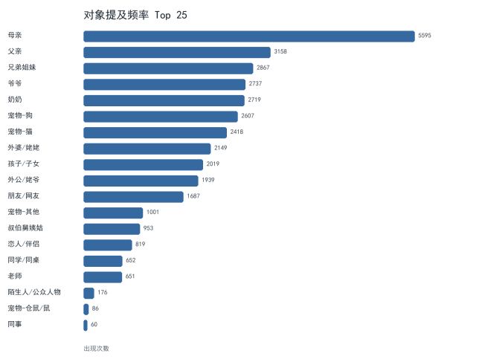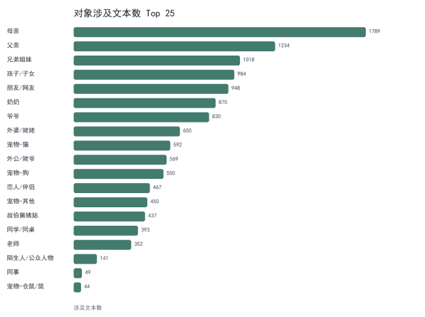

人们在这个账号营造的公共空间内倾诉死亡的故事，同时共同完成了一种确认：我们记得你，所以你并没有彻底从世界上消失。
这些投稿常常以第二人称写成：“你还好吗”“我好想你”“下次梦里再见”......逝者无法真正回应，但这种对话仍然重要。它让说话的人暂时摆脱沉默，也让旁观者意识到，原来自己的难过并不是孤立的、羞耻的、不可言说的。
在这里，思念不再只是私人房间里的眼泪。它被写下来，被转发，被评论，被陌生人看见。于是，一个人的记忆被许多人短暂地托住。那些原本只属于某个家庭、某段关系、某个夜晚的痛苦，进入了一个更大的公共空间，成为公共记忆的一部分。
【可视化二：情感分类 csv文件内应该还包含了一些代表性文本，可以加入到可视化图像中，如果觉得不太具备代表性，可以在txt文件内找另一更典型文本替代】
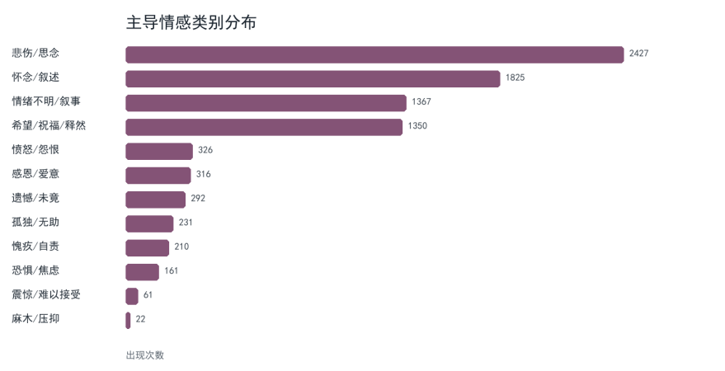

【下图可以做一下归一化或者标准化，然后再制作热力图，避免不同类别总量不同造成的热度不均衡】

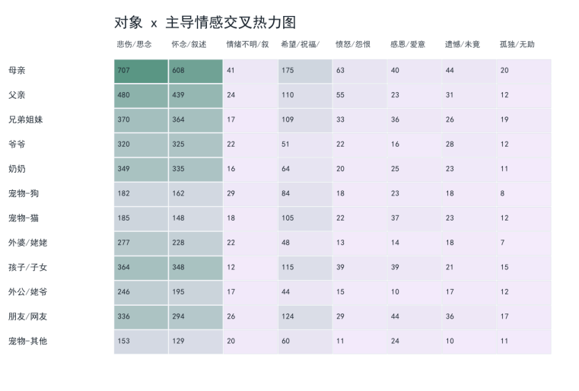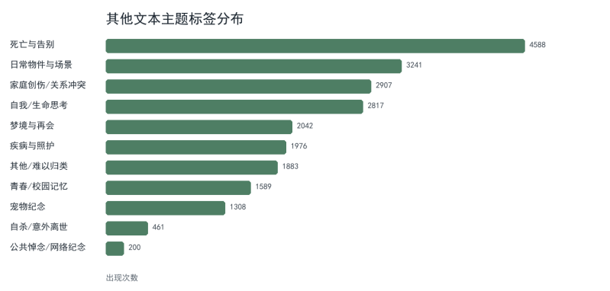

悲伤与思念是最直接的底色。但这些文本并不只有悲伤。许多投稿同时包含怀念、遗憾、愧疚、祝福、释然，甚至愤怒与不甘。
有人反复回忆逝者生前的细节，因为害怕自己有一天会忘记；有人写“如果当时我多陪陪你就好了”，把思念变成迟来的自责；有人说“希望你在那里过得好”，试图为无法确认的远方补上一句祝福；也有人愤怒地追问，为什么一个人要这样离开，为什么伤害没有被更早看见。
这些情绪并不互相排斥。哀悼常常是混杂的：爱与恨、感谢与亏欠、怀念与不甘，会同时存在于一段文字里。所有的文字共同说明，对于幸存者而言，死亡是在漫长生活中不断回返的经验。
也正因如此，这个账号所营造的空间的意义不只是记录死亡，更是为思念提供一种可以被看见的形式。它让普通人的离开获得叙述，让无处安放的情绪找到容器，一条投稿、一句评论、一个陌生人的停留，便是一种微小而郑重的纪念。

私人的思念从一个人的味道、声音、习惯和陪伴开始，让我们看见死亡如何进入日常，凝结为记忆；当私人思念被说出，它便不再只属于一个人，擢升为一种公共的体验和记忆。

【小标题】PART2 悼念-TA们的故事
【注：我考虑了一下，感觉这一部分确实定位略显尴尬，一个是缺少支撑的数据形式，另一个是在整个叙事结构中功能不够突出，连贯性似乎不强。如果要做这一部分的话，我觉得可以参考的形式是，列举某些灾难事件中的遇难人数，然后把数量转化为一个个点，呈现在屏幕上，展现抽象数据到具体个体的巨大差距】

【迈过悲伤，走向铭记】
寻梦环游记中最令人印象深刻的音乐毫无疑问是remember me，歌词中反复呼唤“请记住我”，逝者因生者的爱而永不离去。
只要有人仍然讲起他们的名字，记得他们的声音、习惯、选择与故事，他们便仍以某种方式停留在人间。
通过面向真正的死亡，我们同时也就面向真正的生命。有死之人总是在终点的映照下，重新理解自己曾经如何活着，又希望留下些什么。

我们希望留下什么？
我们希望如何被人们记住？
当一生被压缩成几行字，什么才是最值得被写下的部分？

【墓志铭：可以用墓碑的形式设计可视化交互，以下有几种主要的内容类别，文本来源请参见压缩包内的pdf】
【类别一 生平事迹】
有些墓志铭记录一个人的生平：他出生在哪里，去过何处，经历过怎样的战争、迁徙与归来。
纪念威廉·毕林杰
1679年生于本教区
弗菲尔德海德的玉米地里。
23岁应征参军入伍，
投身乔治·洛克爵士麾下。
1704年参加夺取
直布罗陀要塞战役。之后
于拉米伊战役中
在马尔堡公爵麾下效力，
1706年5月23日，
他于作战中被步枪击中腿部负伤。
之后回归故国，
在1715—1746的叛乱中
勇敢捍卫君主权力。
1791年1月30日他与世长辞，享年112岁。
逝世之地与出生地仅150码之遥。
得死神之令，驻扎于此地。
若号角吹响，定再赴战场。

【类别二 性格品质】
有些墓志铭留下品质：忠贞、勇敢、希望、善良。
此处安息着玛丽·埃利斯
本教区
托马斯和莉迪亚·埃利斯之女
她忠贞勇敢，满怀希望
逝于1609年6月3日
享年119岁

【类别三 爱情】
有些墓志铭记住爱情。
纪念
艾德蒙·摩尔斯及玛丽，他的妻子
他逝世于1790年5月22日
她逝世于1790年5月14日
二人皆享年83岁
承蒙主引导，相爱结连理
死亡亦无法，将二人分离
生死纵无常，此情两不渝

【类别四 友情】
有些墓志铭守护友情。
爱德华·约翰·特里劳尼
于1881年8月13日在英格兰逝世
享年88岁
两位好友生前不曾分离，
且让他们记忆连在一起，如今二人
已栖身于墓地，莫要将他们的尸骨分离。
因他们二人的心原本就同为一体。

【类别五 功绩成就】
有些墓志铭赞美技艺与成就。
此处，水平位置，
放置着钟表匠乔治·柔特莱尔
的棺木，
他的技艺在这一行广受赞誉。
他一生所有行为举止，
以正直为主发条，以谨慎做校准器，
将匠心融入人生。
仁慈，慷慨，自由，
直至最后解脱时，
他才停下了劳作的手。
他的操作精细而规范，
从未有半点过错。
除非那钟表本就有故障，
被不了解的人错误设置：
纵是如此，
他也能轻松调回正确的状况。
他有着处理时间的艺术，
如此精湛美妙，
以至于他自己的时间，
也在循环往复、不断涌现的愉悦中，
悄悄地流逝。
直到一个不幸的时刻降临，
为他在世间的存在画上句点。
1802年11月14日他与世长辞，
时年57岁。
他如一只钟表般上足发条，
他兴奋地渴望着被造物主所眷顾，
将他彻底清洗，修复，设置完毕，
准备前往来世。

【类别六 名字】
也有些墓志铭极其简短，只留下一个名字。仿佛名字本身，已足够承载一个人的重量。
艾萨克·牛顿在此处安息

【类别七 观点态度】
冷眼对生死，
一骑过红尘。
威廉·巴特勒·叶芝
生于1865年6月13日
逝于1939年1月28日

铭记并没有唯一形式。有人被记住，是因为他做过什么；有人被记住，是因为他是怎样的人；有人被记住，是因为他爱过谁、被谁爱过；也有人只需要一个名字，就足以让后来者停步。
墓志铭既写给死者，也写给生者。它提醒我们回答一个问题：如果有一天，我们只能用有限的文字概括自己的一生，我们希望那几行字里留下什么？
如果为自己写一行墓志铭，你会选择哪一种？ OR 你希望因为什么被记住？

从这里开始，纪念不再只是悲伤的延续，而成为意义的选择。

【可以考虑加入:纪念方式】
【数据来源：Funeral Trends Media Report 2024 v12，这个报告里面有一些挺有意思的数据，也可以用其他的，比如播放的音乐等。】
【纪念的主要方式top10：
1.种一棵树（36%） 2.墓碑（30%） 3.聚会（29%） 4.纪念长椅（27%） 5.为慈善筹款（26%） 6.纪念花园（23%） 7.铭牌（22%） 8.成立慈善机构（13%） 9.赞助动物（11%） 10.给星星命名（11%）】

除了墓碑，人们也在用多样的方式纪念逝者。根据Co-op Funeralcare的Funeral Trends Media Report 2024，受访者偏好的纪念方式包括：种一棵树、立墓碑、举行聚会、设置纪念长椅、为慈善筹款、建造纪念花园、设立铭牌、成立慈善机构、赞助动物、给星星命名等。

“首先是善良，然后是正直，最后，彼此永不相忘”
破碎禁忌，迈过悲伤，最好的悼念在于，永远记住逝者的故事。

